**京汉新城社区委员会学习记录**

|  |  |  |  |
| --- | --- | --- | --- |
| **时间** | 2024年9月25日 | **地点** | 社区 |
| **主题** | 学习《党的二十届三中全会〈决定〉》辅导百问之如何理解进一步全面深化改革的总目标？ | | |
| **参加人员** | 社区党员及干部 | | |
| **主持人** | 谭昌华 | **记录人** | 苏哲 |
| **摘 要** | | | |
| 为深入学习贯彻党的二十届三中全会精神，引导辖区党员干部群众把思想和行动统一到全会精神上来，2024年9月25日，京汉新城社区组织党员干部群众学习学习《党的二十届三中全会〈决定〉》辅导百问之如何理解进一步全面深化改革的总目标？  会议强调，《决定》在进一步全面深化改革的总目标中提出：“继续完善和发展中国特色社会主义制度，推进国家治理体系和治理能力现代化。到二零三五年，全面建成高水平社会主义市场经济体制，中国特色社会主义制度更加完善，基本实现国家治理体系和治理能力现代化，基本实现社会主义现代化，为到本世纪中叶全面建成社会主义现代化强国奠定坚实基础。”同时，通过“七个聚焦”对总目标作了具体展开，明确“到二零二九年中华人民共和国成立八十周年时，完成本决定提出的改革任务”。这可以从一下三个方面理解：第一，从目标指向来看，通党的十八届三中全会确定的全面深化改革总目标一脉相承、一以贯之。第二，从实现路径来看，需要牢牢把握“七个聚焦”分领域有重点地推动改革目标实现。第三，从时间安排上看，改革目标需要有计划推进、分阶段实施。  会后党员干部纷纷表示，要持续深入学习党的二十届三中全会精神，努力把学习成果转化为全面推进社区高质量发展的实际成效。 | | | |

图一 大家认真学习中

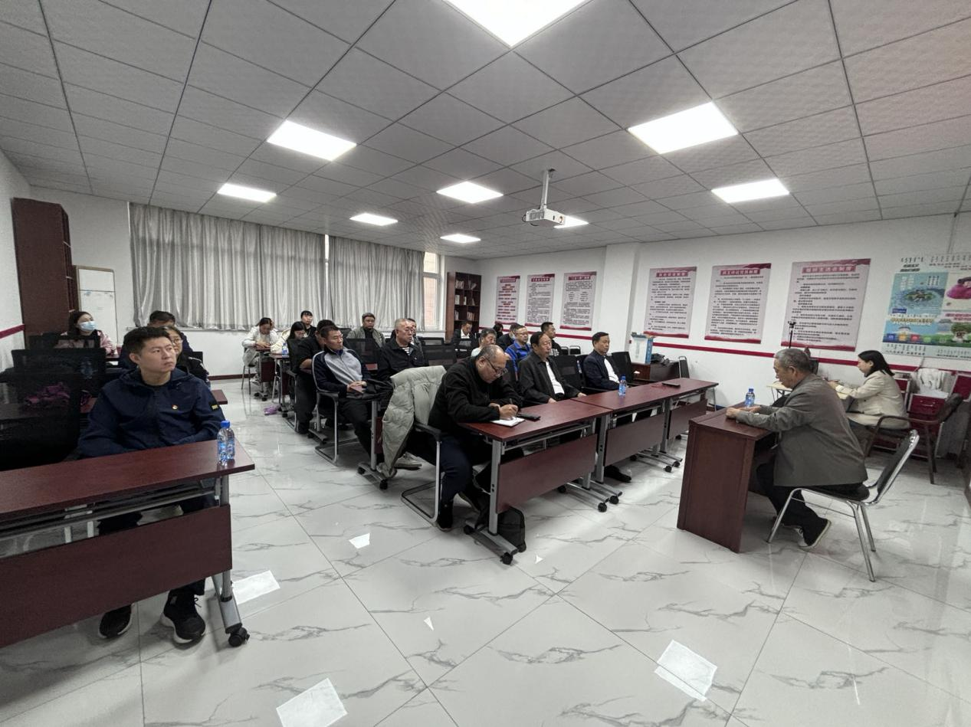

图二 大家认真学习中

